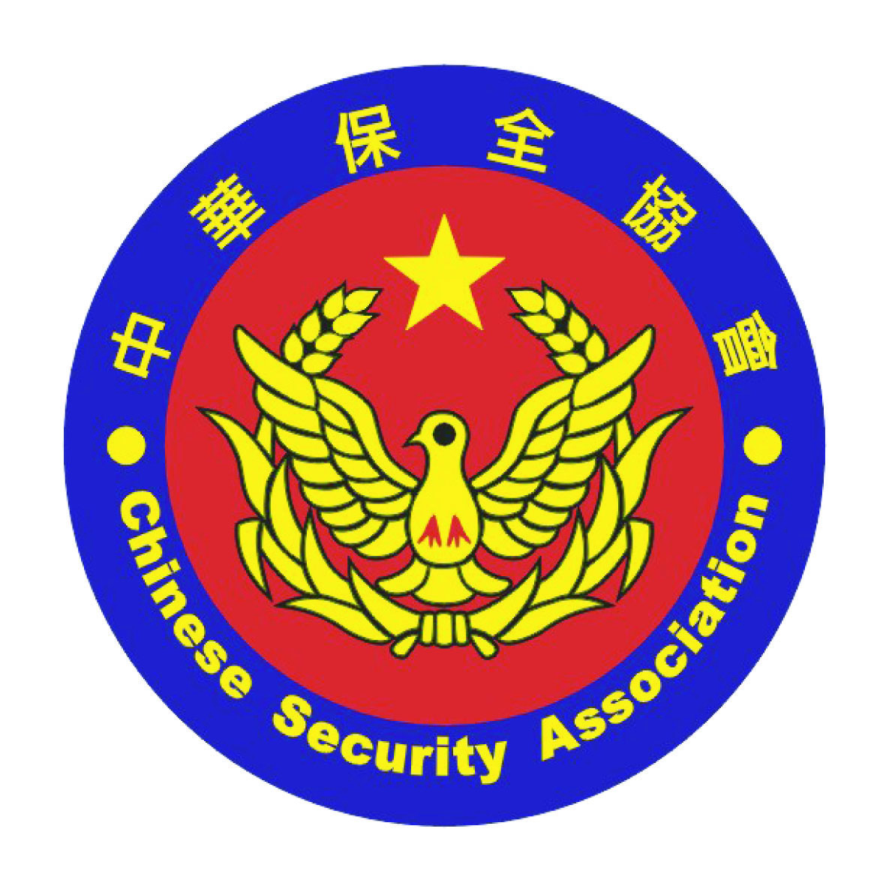

2011中華保全協會大陸參訪紀實

中華保全協會 謹制

2011中華保全協會大陸參訪紀實

2011年6月3日於台北圓山大飯店金龍廳舉行兩岸保全(安)協會交流研討會，會中中國保安協會特邀請本會組團參加2011年10月19~21日在北京舉辦之【2011中國國際保安裝備技術應用產品博覽會暨保安裝備技術論壇】，並參訪北京、曲阜、濟南、天津保安總公司。本次參訪行程定於2011年10月18日至23日，為期六天。

2011中華保全協會大陸參訪團成員
團長:
湯永郎 會長 強固保全董事長
主管機關刑事警察局代表 :
施桑白 刑事警察局偵查科研究員
黃瀚磊 刑事警察局偵查科偵查員
台北市代表:
黃如鏡 強固物業副董事長
葉海瑞 常務理事 海天保全董事長
劉東奇 怡和保全董事長
高天達 理事 僑樂保全董事長
吳富榮 忠華保全董事長
劉永智暨夫人潘香燕 天下保全總經理
朱漢光 中興保全集團總管理處副總經理
馮得華 理事 中興保全集團保全本部副總經理
韓忠儀 中興保全集團立保保全副總經理
台灣省代表:
江清永暨夫人洪秀足 台灣省保全聯合會會長 安泰保全董事長
新北市代表:
梁心禎 常務理事 新北市保全公會理事長 東急警保全董事長
呂文龍 聯廣保全董事長
文領軍 領軍保全董事長
陳勇志 慶豐保全總經理
台中市代表 :
張達錩暨夫人謝雅莉 名譽會長 台中市保全公會理事長 擎天保全董事長
蔡慶祥 御境保全董事長
邱國茂 高鐵保全董事長
張孝光 忠誠保全董事長
基隆市代表:
藍李福 名譽會長 基隆市保全公會理事長 駿衛保全董事長
高雄市代表:
王君暐 先鋒保全董事長特助
新竹市代表:
葉福榮 遠雄保全董事長
桃園縣代表:
羅復民 桃園縣保全公會總幹事
學界代表:
鄭國良 保全業全國聯合會顧問 最佳績效企管公司總經理
會務人員:
邱中岳 副秘書長

2011年10月18日一早，團員們於桃園中正機場整裝集合，搭乘長榮航空BR716班機，啟程前往北京首都機場，展開歷史性最盛大的大陸參訪行程。飛機航行約3個小時，終于12時40分順利降落北京首都機場，首都機場第三航廈的宏偉開闊，讓團員們大為讚譽；經過驗證過關，全團成員於機場內部地鐵接駁區集結。中國保安協會秘書長黃學鋒、副秘書長金玉蘭、中安保公司董事長劉 偉組成的歡迎隊伍，早已引頸期盼多時，在地鐵接駁區前兩會成員展開熱烈的歡迎、獻花、合照儀式。

中國保安協會為表達對本參訪團的重視，特別協商機場安全部門，給予本團公務通行的高規格禮遇通關，並於機場專用貴賓室接待團員。中國保安協會的隆重迎賓，老友重逢的喜悅以及同文同種無障礙的溝通，讓所有團員備感榮耀及親切；至此，團員們早已飢腸轆轆，中國保安協會特於北京工人體育館~許仙樓以精緻的餐餚為本參訪團洗塵。
餐後，參訪團入住北京華濱國際大飯店，中國保安協會為免團員
們舟車奔波，特於飯店5樓名仕廳召開『海峽兩岸保安(全)協會交流會』，參訪團於整裝後，精神抖擻進入會場，展開期盼已久的兩岸交流會議。
中國保安協會羅 鋒會長，率楊 奇副會長(公安部治安管理局副局長兼)、戴思鴻副會長、謝 平副會長、黃學鋒秘書長、張少軍副秘書長、顧 岩
副秘書長、劉 威副秘書長、金玉蘭副秘書長、王 梅副秘書長等領導幹部及公安大學郭太生教授出席與會。
首先中國保安協會羅 鋒會長致歡迎詞並介紹中國保安協會與會人員，羅會長特別提出2011年6月份中國保安協會來台參訪團在台灣參訪期間與台灣保全業產、官、學的交流互動，取得豐碩的成果；參訪團之的參訪報告亦得到公安部及國台辦各級領導高度的重視與肯定，對未來兩岸交流工作奠定良好的規範。 同時羅會長亦針對中國保安協會2011年下半年執行
的三大重點工作~【第三届全國先進保安服務公司先進保安員表彰大會】、
【2011中國國際保安裝備技術應用產品博覽會暨保安裝備技術論壇】、
【全國保安服裝工作會議】，做了詳盡的說明。
接續中華保全協會湯永郎會長致詞並介紹中華保全協會與會人員，湯會長提及 2010年12月26日與羅會長在北京一別後，轉眼已過10個月，時光雖然飛逝，但兩岸保(安)全業的友誼卻與日劇增；2011年6月楊 奇副會長率中國保安協會參訪團來台參訪，此次參訪為兩岸保全(安)業開始交流10餘年來，中國保安協會第一次正式組團來台參訪，參訪團組織成員層級之高，代表性之廣，均為歷史之最；9天8夜的行程，在台灣保全業
界造成熱烈的迴響；金秋10月，北京秋高氣爽，中華保全協會參訪團能再次拜會羅會長，內心的喜悅與激動，實非言語能以形容，希望本次的參訪能向中國保安協會多取經學習，更期望兩岸保全(安)業的交流能綿延流長。
楊 奇副會長特對本次交流會議做出政策性的宣示:
一、第一屆【海峽兩岸暨香港、澳門保安(全)研討會】籌備事項:
第一屆【海峽兩岸暨香港、澳門保安(全)研討會】預定於2012年下半
年由中國保安協會主辦，會議地點不限於北京，可由秘書單位研議；籌備會預定於2012年上半年，由兩岸四地秘書單位先行開會協商。
二、2012年中國保安協會蒞台參訪時程及各地保安協會蒞台參訪計畫:
中國保安協會預定於2012年組織2至3個參訪團至台灣參訪，同時亦鼓勵各省及直轄市保安協會組團參訪；參訪之邀請均需由中國保安協會及中華保全協會兩會對口來執行。
接下來的雙方交流時間，參訪團成員新北市聯廣保全董事長呂文龍
、新北市保全公會理事長梁心禎、台中市忠誠保全董事長張孝光分別提出
專業的見解及意見與楊 奇副會長雙向交流。雙方均獲得圓滿的瞭解。
本次參訪團成員來自國各公會之代表，各公會為對本次參訪非常重視，
均準備精美的伴手禮，致贈與大陸的朋友。
會後中國保安協會飯店於1樓設宴招待本會參訪團
特別值得一提的.2011年6月來台參訪團成員公安部治安管理局袁 鶴處長、中安保劉 偉董事長、成都周忠義總經理、濟南孫久濤總經理、昆明董雲生董事長、周允彤副總經理、大連包世家總經理、浙江傅志方秘書長均連袂來京與台灣老朋友見面。
10月19日上午9時30分【2011中國國際保安裝備技術應用產品博覽會】在北京全國農業展覽館舉行開幕式，參訪團團長湯會長暨夫人以貴賓身份代表台灣保全業，參加開幕儀式。全團團員亦共襄盛舉，展現台灣保全業代表團龐大的陣容與氣勢。
中國保安協會會長羅鋒，公安部治安管理局副局長、中國保安協會副會長楊奇，公安部辦公廳副巡視員林妮娜，公安部裝財局副巡視員蔣蘇林，中國人民公安大學副校長李健和，中國人民銀行反洗錢局副巡視員蔡憶蓮，北京市公安局內保局局長謝冬生，北京市政法委委員、北京市政法職業學院院長張景蓀，中國保安協會副會長戴思鴻、謝平，中國保安協會秘書長黃學鋒等領導蒞臨開幕式現場；開幕式由秘書長黃學鋒主持。
10月19日中午，參訪團應中安保實業有限公司劉 偉董事長的邀請，前往美林大廈中安保總部參訪，中安保顧問曹國臣、中國保安協會戴思鴻副會長、金玉蘭副秘書長、中安保董事長劉 偉、執行董事張 穎、副總裁耿廣軍等參加了交流座談，取得了圓滿的成果。
會後中安保於美林大廈五樓會所設宴招待本會參訪團
中安保顧問曹國臣先生於1995年於韓國漢城舉辦的【亞洲專業保安協會第二屆年會】，率中國代表團與會(曹顧問時任中國保安協會副會長)；當時代表我國與會的呂文龍、王化榛、湯永郎、邱文輝等先生，為了維護我國會籍尊嚴，與中國代表團各不相讓；時過境遷，昔日相對的雙方，今日在北京相聚，兩岸氛圍已非昔日之劍拔弩張，老友相會，分外驚喜，過往雲煙，不甚稀嘘。
10月19日適逢新北市保全公會理事長梁心禎生日，中安保特別備蛋糕，大家一起為梁理事長慶生，梁理事長想必終身難忘。
10月19日下午，參訪團抵達亮馬河大廈2樓萬黛廳，參加【2011保安裝備技術論壇】，本日計發表6篇論文:
一、保安事業是一個崇高的事業
李君如 前中央黨校副校長 中國改革開放論壇副理事長
二、當前國際安全形勢與中國社會安全現狀
李 偉 中國現代國際關係研究院安全與軍控研究所所長
三、社區治理中保安的職能與建構生活秩序的使命
李國慶 中國社會科學院城市文化與社會政策研究中心主任
四、重視保安隊伍積極作用，關心保安人員健康成長
楊 團 中國社會科學院社會政策研究中心副主任
五、做維護人民群眾人身安全的忠誠衛士
李 旭 資深安全顧問專家
六、加強事中防範，提高安防水平
鮑世隆 公安部第三研究所原安防技術研究室主任
10月19日晚上，大會於亮馬河大廈3樓紫金廳舉行開幕酒會，席開60桌，參訪團做為大會特邀貴賓，榮幸參與盛會。
10月20日上午，參訪團應北京振遠護衛中心的邀請，前往振遠總部參訪；振遠為表達對本參訪團的重視，一大早就派出公安警車於飯店門口執行本團之引導，北京天安門前長安大街一般大型遊覽車是不允許進入的，惟公安警車引導的貴賓車輛可以通行無阻，使團員們有感於此行所受到的高規格重視與禮遇。
中國保安協會張少軍副秘書長、公安部治安管理局袁 鶴處長、北京市公安局內部單位保衛局朱 輝副局長、振遠護衛中心郭海龍副總經理、孫 瑩副總經理、郭 彬營務部經理參加交流座談；座談會中湯會長、梁心禎理事長、張達錩理事長、呂文龍董事長、朱漢光副總經理、鄭國良顧問分別對押運勤務是否開放使用武裝槍械及保安員撫卹、工時、福利，展開熱烈的討論。會後參觀押運車及押運員駐地設施，讓團員們留下深刻的印象。
會後振遠護衛中心總部餐廳設宴招待本會參訪團。
新北市保全公會五位成員完成了階段性的參訪的任務與新北市旅行團會合；其他團員在振遠殷切的道別聲中，驅車前往北京高鐵南站，搭乘中國高鐵，前往下一個目的地 ~ 山東曲阜。中國保安協會特派公安部治安管理局袁 鶴處長、金玉蘭秘書長、保安雜誌社記者馬 劍、中安保運營經理魏 麗全程陪同參訪團完成往後的行程。
10月20日下午，會經過兩個多小時快捷的車程，我們終於到達至聖先師孔子的故鄉 ~ 山東曲阜，山東華威保安集團楊中河副總裁親自於曲阜車站迎接參訪團，隨後即前往闕里賓舍，接受山東華威保安集團荀金慶總裁的歡迎晚宴。曲阜市政法委孔祥玉主任、曲阜市公安局司令國副局長出席歡迎晚宴；山東華威保安集團是全中國第一個民營保安公司，雙方的交流，可以探討出中國保安未來民營化的一些端倪。
10月21日早，迎著曲阜儒雅的陽光，團員們終於可以放鬆心情，輕裝簡從，悠閒的遊覽曲阜名勝三孔 ~ 孔廟、孔府、孔林。
10月21日中午，離開曲阜前往濟南，經過2個小時的行程，參訪團抵達山東省省會~濟南市，濟南保安總公司的引導車已經在高速公路出口迎接參訪團後，下榻玉泉深信大飯店，經入住換裝；參訪團前往濟南保安總公司參訪，公安部治安管理局袁 鶴處長、中國保安協會金玉蘭副秘書長、濟南市公安局保安管理支隊趙 鋒支隊長、濟南保安總公司孫久濤總經理參加交流座談；座談會中孫總經理特別提及2011年6月來台參訪，受到湯會長熱情的接待，記憶深刻。孫總經理並詳盡的介紹了濟南保安的現況及參觀保安總公司指揮中心，讓團員們留下深刻的印象。
會後濟南市保安服務總公司在山東會館設宴招待本會參訪團
(山東會館等同於北京人民大會堂，是山東省省級領導招待貴賓的場所)
晚宴中山東省公安廳治安總隊張月波副總隊長、山東省保安協會劉煥平副秘書長、濟南市公安局保安管理支隊趙 鋒、王立剛支隊長、王振昌副支隊長、劉勝軍科長、王 盺、趙冬雲、楊振昌大隊長、濟南市保安公司王修俊副總經理、押運公司楊 杰總經理及保安總公司重要幹部參加；山東人喝酒的豪爽早已聞名全世界，今日一聚，果然讓團員們不虛此行，三杯三杯的乾，把酒言歡，引吭高歌；熱烈的氣氛，拉近了兩岸的距離，當然，酒酣耳熱之際，部份團員也付出了醉醺的代價。

10月22日早，團員們經過昨晚的歡愉，帶著隔夜的醺醉；循著老殘遊記的導引，環珠格格的劇情，來到了濟南名勝 ~ 趵突泉、大明湖。
10月22日中午，告別濟南，前往天津，車行於廣大的華北平原，經過台兒莊抗日戰場；憶往撫今，想起中國人經過了的世紀的苦難，能有今日的成就，實為不易；如今兩岸炎黃子孫的交流合作，當可期待再創一個宏偉的漢唐盛世。經過5個小時的車程，抵達天津，天津市公安局武長順局長，特囑給予本團最高規格的迎賓；果然，一進天津，4部引導車，一字排開，全程引導至天津狗不理總店，接受武局長親自的接見與餐宴。
天津市公安局一把手武長順局長在天津狗不理總店接待室接見參訪團，公安部治安管理局楊 奇副局長、袁 鶴副處長、中國保安協會黃學鋒秘書長、張少軍、金玉蘭副秘書長、天津市公安局董 平副局長、滕義蘭督察長、天津市公安局指揮中心副主任高家明、天津市公安局治安總隊傅 義政委、天津市保安協會丁福東會長、龐文升副會長、郭玉華副秘書長、天津保安總公司杜學林副總經理出席；特別一提，上海市保安總公司韋忠義總經理特別專程從上海趕來天津，與台灣老朋友相聚。
餐宴結束後，天津市公安局特別安排參訪團乘坐遊艇觀賞海河夜景。
10月23日早，6天的參訪行程，已盡尾聲，在搭機回台前，參訪團特別來到中國最北方的媽祖廟~天津天后宮，祈願天上聖母保佑所有團員家庭美滿，事業順暢；兩岸交流長長久久。
10月23日中午，參訪團在天津公安局引導及交管的禮遇中，順利的來到天津國際機場，搭機返台；公安部治安管理局袁 鶴副處長、中國保安協會張少軍、金玉蘭副秘書長、天津市公安局公安局治安總隊傅 義政委、天津市保安協會郭玉華副秘書長親至機場送行，並特別安排機場航警給予禮遇通關。
中華保全協會本次大陸參訪，中國保安協會全程所安排的高規格迎賓及熱情的接待，使得參訪團團員留下深刻及溫馨的印象。希望此次參訪能更加強兩會密切的瞭解與互信；也期待兩會的交流能延續不斷、綿遠流長。 我們相信未來兩岸保全(安)業的交流，亦將更趨規範及熱絡。也希望各會員先進，不吝指導。本會自當扮演好溝通平台及大陸資訊管道之協調角色。也希望透過此次參訪的成功；再次開啟保全業另一次宏偉之商機。
中華保全協會會長 湯永郎 敬上

